8 décembre : Grève des services sociaux parisiens du Centre d'Action Sociale de la Ville de Paris (SSP et PSA)
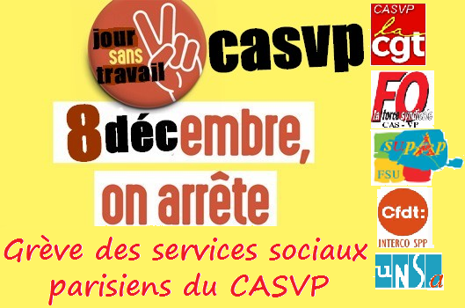
Grâce à la mobilisation importante lors des Assemblées Générales du 13 octobre et du 10 novembre, les agents des services sociaux réunis ont voté pour une grève massive le 8 décembre.
À cette date, l’Administration Parisienne, organise la « Journée des Intervenants Sociaux» comme vitrine. Pourtant, sur le terrain, les agents des services sociaux déplorent :
- La perte de sens du travail social au profit des tâches administratives (GEODES, PIAF, ISIS…),
- Une surcharge de travail endémique au détriment d’un accompagnement social de qualité,
- Des services en sous effectifs (postes budgétaires non pourvus, temps partiels, Congés longue maladie et maternité),
- Des nouvelles missions qui interrogent leur éthique professionnelle (CENOMED, MIE, canicule…),
- La mise en place du guichet unique,
Tout cela au détriment de la qualité du service rendu au public, des conditions de travail des agents des services sociaux et des fondements même du Travail Social.
TOUS ENSEMBLE POUR DEFENDRE LE VRAI TRAVAIL SOCIAL !!!

Aux côtés des agents, les organisations syndicales CGT, FO, SUPAP FSU, CFDT, UNSA, SUD appellent à se rassembler massivement
Jeudi 8 décembre à 12H00
devant la salle Olympe de Gouges
(15 rue Merlin, Paris XIème, métro Voltaire)
Pour exiger :
- Le remplacement de l’ensemble des postes vacants,
- Des créations de postes à hauteur des missions confiées aux services,
- La revalorisation des régimes indemnitaires (CSE, Travailleurs Sociaux, SMS, Adjoints administratifs
- L’arrêt des saisies sur PIAF et ISIS dans l’attente d’une réflexion commune avec les agents et organisations syndicales,
- Le respect du Travail Social (sens, éthique et déontologie au service des usagers parisiens !)

Soyons nombreux pour défendre nos conditions de travail et d’accueil des personnes accompagnées !
Un préavis de grève a été déposé pour la journée

